Приложение № 5
к Приказу №72/6-У от 30.08.2021г.

Инструктивные материалы для организатора в аудитории образовательной организации, реализующей программы среднего профессионального образования
при проведении всероссийских проверочных работ

Общие сведения о проводимых всероссийских проверочных работах, а также последовательность действий организатора в аудитории на каждом этапе проведения ВПР СПО
Организатором в аудитории может быть сотрудник, назначаемый руководителем образовательной организации, в которой проводится ВПР СПО (далее - Образовательной организации), отвечающий за проведение ВПР СПО в одной аудитории (в том числе
«условной» аудитории) и не являющийся специалистом по предмету, по которому проводится проверочная работа в данной аудитории.

Консультирование специалистов
Консультирование ответственных за организацию и проведение ВПР СПО осуществляется посредством предоставления доступа к инструктивным материалам, размещенным в Федеральной информационной системе оценки качества образования (далее – ФИС ОКО, https://lk-fisoko.obrnadzor.gov.ru/), а также посредством предоставления доступа к разделу ФИС ОКО, в котором дистанционно проводится консультирование в режиме вопрос-ответ (https://lk-fisoko.obrnadzor.gov.ru/ «Форум поддержки СПО»).
Каждый организатор в аудитории может задать вопрос и получить на него ответ в формате текстового сообщения, вопросы и ответы на них доступны для просмотра всем ответственным организаторам.

Подготовка к проведению ВПР СПО
Во время проведения процедур ВПР СПО в каждой аудитории должно находиться не более 25 участников. На время проведения процедуры ВПР СПО в каждой аудитории назначается один организатор. Присутствие организатора в аудитории обязательно. Организатор в аудитории не должен являться специалистом по соответствующему предмету.
При проведении процедуры ВПР СПО допускается использование поточных аудиторий при наличии одного организатора в аудитории на каждые 25 участников.

В случае если в аудитории больше 25 участников, аудиторию следует условно разделить на зоны не более 25 участников в каждой.
До проведения ВПР СПО ответственный организатор Образовательной организации распределяет участников по аудиториям. Для каждой аудитории формируется список участников ВПР СПО, направленных в аудиторию. Список участников ВПР СПО, составленный заранее, корректируется в день проведения процедуры с учетом фактической явки.
Ответственный организатор Образовательной организации формирует списки сотрудников, которые будут назначены организаторами в аудитории.

Подготовка аудиторий
Каждая аудитория для проведения ВПР СПО должна быть обеспечена:
- рабочими местами в соответствии с количеством участников;
- рабочими местами для организаторов в аудитории;
- местом для личных вещей участников ВПР СПО.
На рабочем месте участника ВПР СПО должны находиться ручка (синяя или черная), которой обычно пользуется обучающийся на занятиях, и листы для черновика.
На рабочем месте организатора в аудитории должны находиться не менее двух запасных ручек (синих или черных) и листы для черновика. Необходимо обратить внимание организатора в аудитории, что участник ВПР СПО выполняет работу ручкой одного цвета.
Рекомендуется также иметь в аудитории жёсткую папку-планшет для закрепления протокола, который организатор может заполнять, перемещаясь по аудитории.
На стенах аудитории не должно быть справочных материалов по соответствующему предмету.

Проведение ВПР СПО
Период проведения ВПР СПО – с 15.09.2021 г. по 09.10.2021 г.

Не позднее, чем за час до начала процедуры
Прибывает в Образовательную организацию. Принимает от ответственного организатора Образовательной организации список участников в аудитории, бумажный протокол проведения ВПР СПО и таблицу с названиями и кодами специальностей.

За 45 минут до начала процедуры
Необходимо убедиться, что аудитория готова к проведению ВПР СПО.

За 20 минут до начала процедуры
Участники ВПР СПО должны прибыть в Образовательную организацию.

За 15-20 минут до начала процедуры
Принимает от ответственного организатора Образовательной организации материалы для проведения ВПР СПО.

За 10 минут до начала процедуры
Участники занимают рабочие места в аудиториях.

По звонку на урок - начало процедуры
С этого момента и до окончания процедуры ВПР СПО посторонние и опоздавшие в аудиторию не допускаются.
Участникам раздаются индивидуальные комплекты с материалами проверочных
работ.

Организатор в аудитории во время проведения ВПР СПО:
- вносит логин образовательной организации в специально отведенное поле на титульной странице каждой проверочной работы участника ВПР СПО:
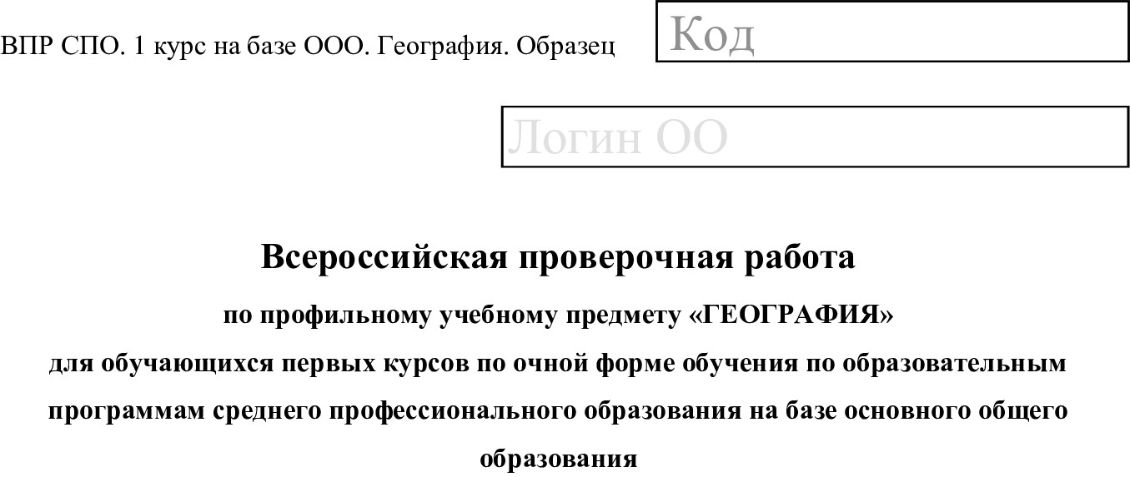

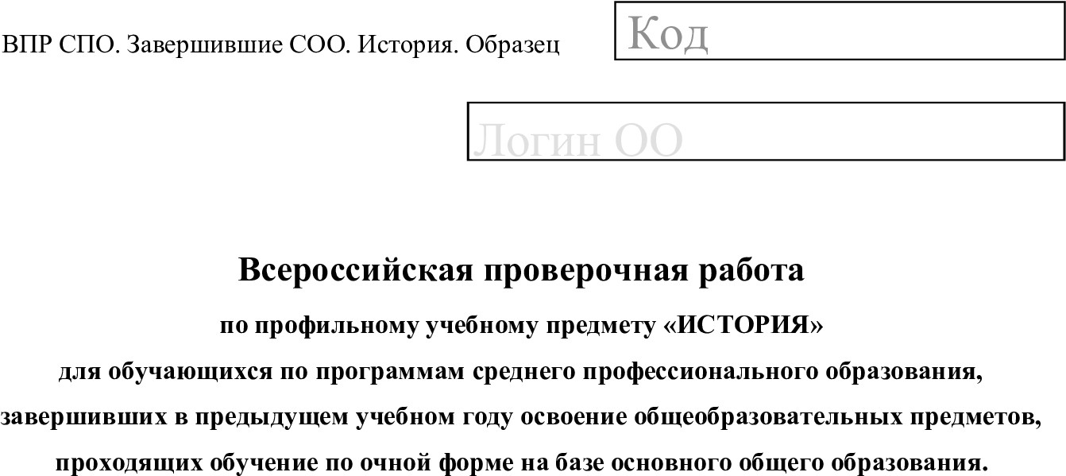
- производит рассадку участников в аудитории;
- раздает проверочную работу каждому участнику;

- проводит инструктаж участникам ВПР СПО (не более 5 минут) после выдачи материалов. Текст оглашения в аудитории приведен в Приложении к настоящей инструкции;
- организует выполнение участниками проверочной работы;
- проверяет, чтобы участники переписали выданные им коды в специально отведенное поле в верхней правой части каждого листа с заданиями;
- во время проведения проверочной работы следит за соблюдением тишины и порядком в аудитории;
- заполняет бумажный протокол проведения ВПР СПО.
ФИО нужны для идентификации участников при последующем заполнении формы сбора результатов проверочных работ. В электронной форме передаются только коды участников. Соответствие ФИО и кода остается в образовательной организации в виде бумажного протокола.
Участники ВПР СПО после прохождения инструктажа приступают к выполнению работы.
Организаторы в аудиториях и участники обязаны отключить звук своих мобильных телефонов. Мобильными телефонами во время проведения проверочной работы пользоваться запрещено.

По окончании проведения процедуры
По окончании проведения ВПР СПО организатор в аудитории собирает и передает ответственному организатору Образовательной организации все бланки с ответами обучающихся или флеш-носители с ответами участников (для заданий по информатике, которые выполняются на компьютерах), заполненные бумажные протоколы проведения.

Заполнение бумажного протокола проведения
Бумажный протокол заполняется во время проведения ВПР СПО организатором в аудитории.
Каждый организатор в аудитории заполняет в бумажном протоколе только строки, соответствующие кодам, указанным на бланках ответов, выданных участникам из этой аудитории.
Необходимо проставить в протоколе код специальности и ФИО каждого участника, присутствующего в аудитории, в соответствующей строке.

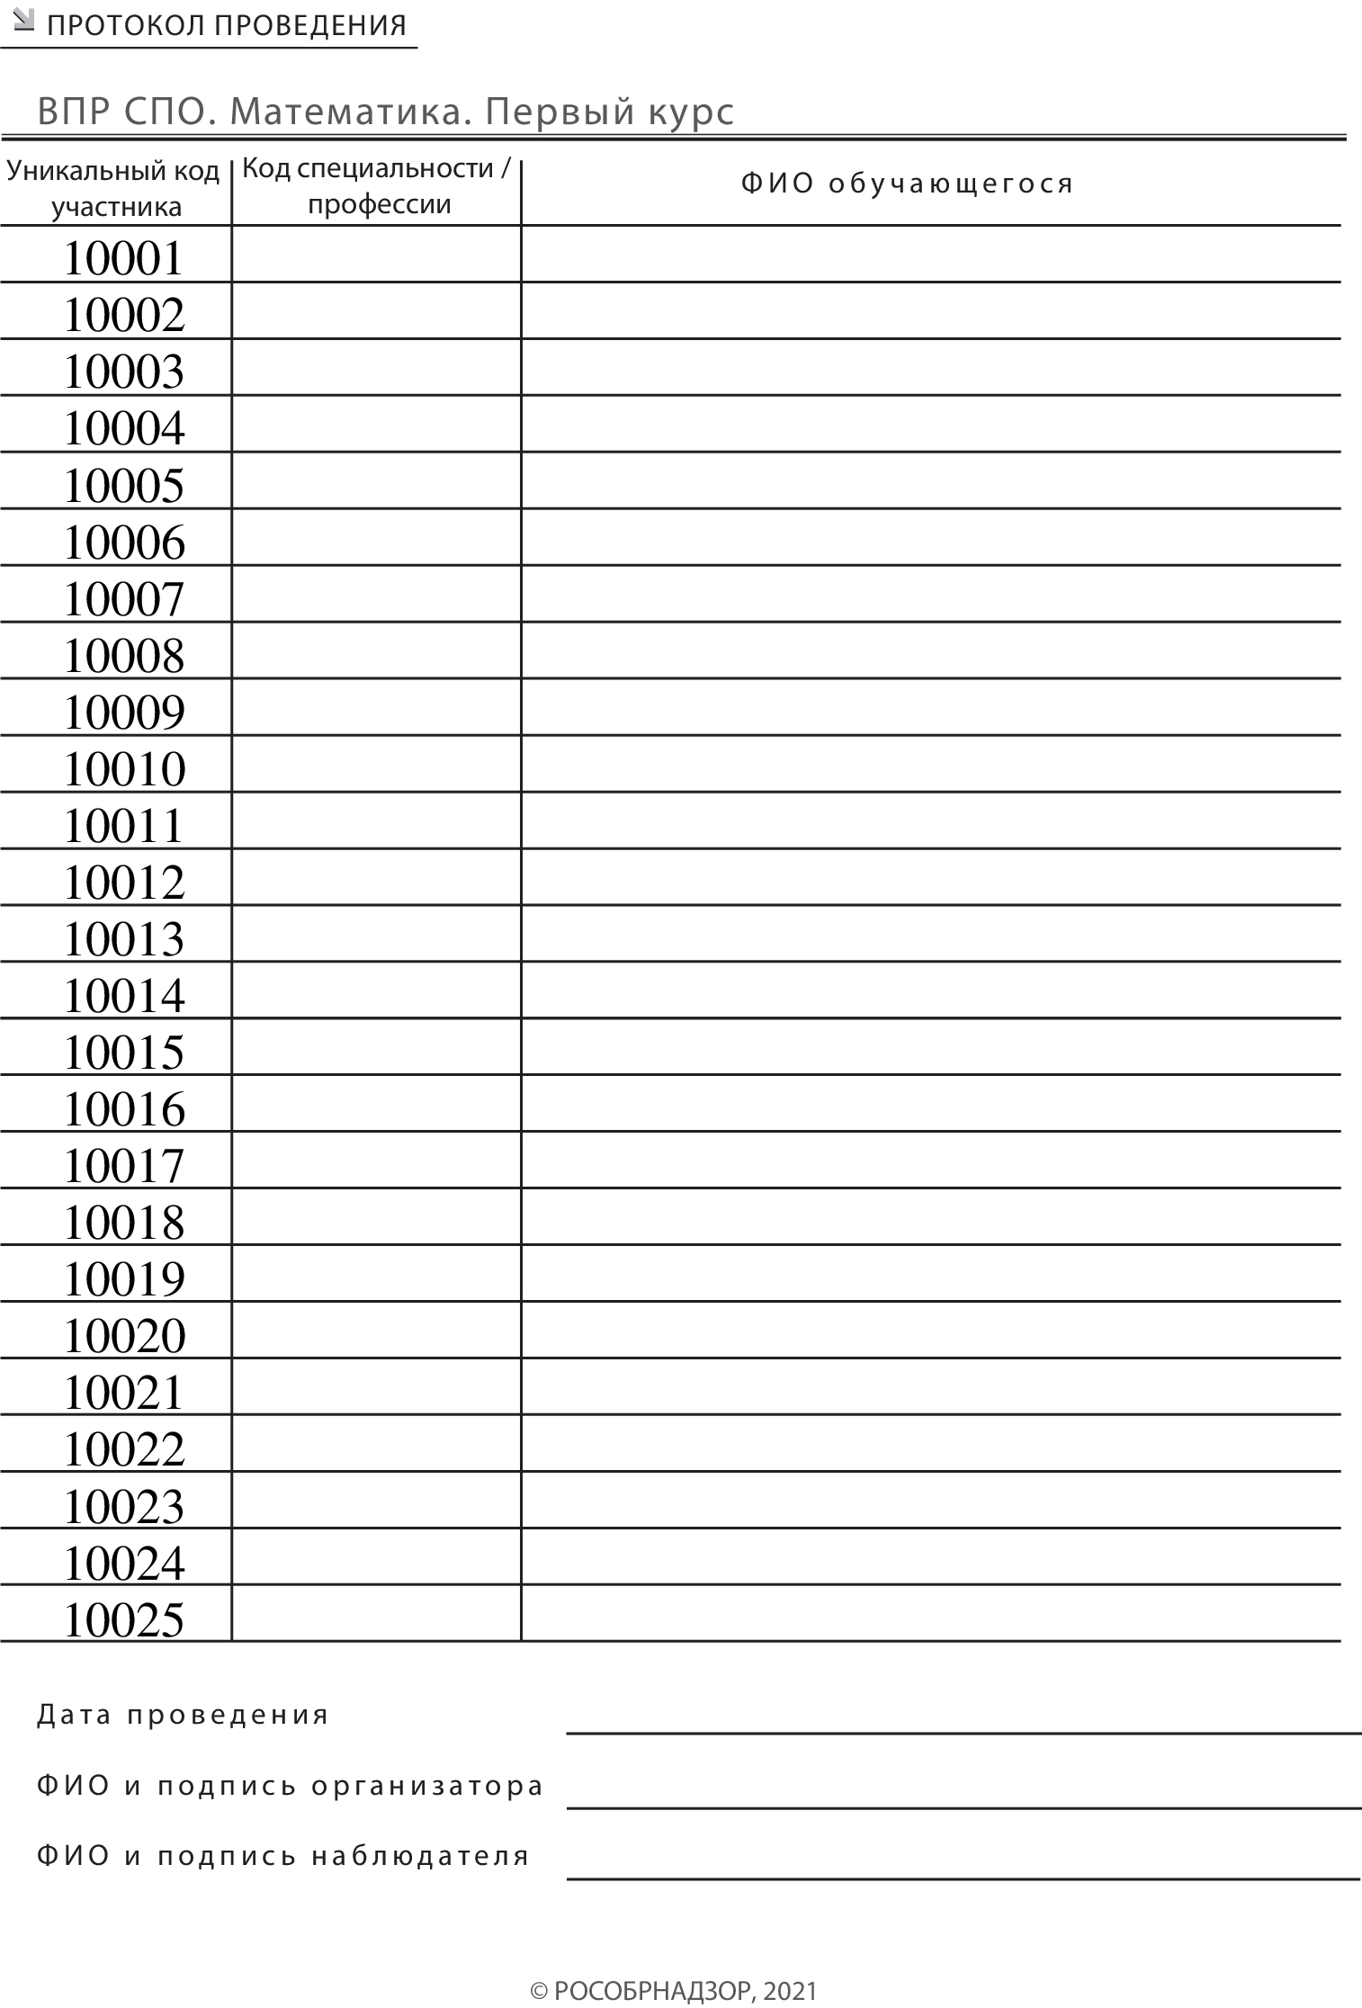

Указывается код специальност и участника

Здесь нужно указать ФИО участника

По окончании ВПР СПО внизу бумажного протокола ставится подпись организатора в аудитории.
В случае принятия решения органом исполнительной власти субъекта Российской Федерации, осуществляющим государственное управление в сфере образования, о назначении наблюдателей в аудитории во время проведения проверочных работ, в протоколе проведения также ставится подпись наблюдателя.
Бумажный протокол передается ответственному организатору Образовательной организации.

Текст, который необходимо зачитать во время инструктажа

Время |  | Текст
По звонку на урок  Продолжительность инструктажа -  5 минут |  | Дорогие студенты! Сегодня вам предстоит принять участие во всероссийской проверочной работе, которая проводится по всей стране. Вы будете писать работу по предмету (назвать предмет  «Русский язык», «Математика», «Физика», «Химия», «Биология»,  «Естествознание», «География», «История», «Обществознание»,  «Информатика»).
 |  | В индивидуальном комплекте находится вариант проверочной работы. На выполнение работы отводится минут (время выполнения работы указано в инструкции к работе на титульной странице работы).
 |  | Впишите код участника в специально отведенное поле в верхней правой части каждой страницы.
 |  | Выполнять задания можно в любом порядке, главное – правильно выполнить как можно больше заданий. Для экономии времени пропускайте задание, которое не удаётся выполнить сразу, и переходите к следующему. Если после выполнения работы у вас останется время, можно будет вернуться к пропущенным заданиям.
 |  | При выполнении работы можно записывать решения и ответы в черновике и в самой работе. Листы для черновика у вас на столах. Если кому-то понадобятся дополнительные листы для черновика, поднимите руку. Записи в черновике проверяться и оцениваться не будут. Не забудьте перенести ответы из черновика в поля для записи ответов в варианте диагностической работе.
 |  | Записывайте ответы в специально отведённом для этого поле.
 |  | Записи не должны выходить за отведённое поле.
 |  | Почерк должен быть аккуратным и разборчивым.
 |  | Выполняйте работу синей или черной ручкой, которой обычно пользуетесь на занятиях.
 |  | Внимательно прочитайте инструкцию и условия заданий, выполняйте все требования задания, отвечайте на все заданные вопросы.
 |  | Приступайте к работе.
За 5 минут окончания выполнения  диагностической работы | до | Осталось 5 минут до окончания работы.  Проверьте, что все ответы перенесены в поля для записи ответов в варианте проверочной работы.
По окончании |  | Работа окончена. Выйдите, пожалуйста, из аудитории.
выполнения  диагностической |  | Все бланки с ответами и черновики оставьте на столах.
работы

